Проект Pygame (групповой) по теме:

Kirby’s Adventure

Выполнили: Мастикова София Александровна

и Точилова Полина Сергеевна

***Описание идеи:***2D-платформенная игра, вдохновленная Кирби, где игрок управляетперсонажем, способным "впитывать" способности врагов для преодоления препятствий .Сопровождается звуковыми эффектами.

Правила для игры:

Задача Кирби: убить как можно больше врагов и самой остаться в живых.

1. Чтобы Кирби бежала вправо надо зажать стрелку вправо.
2. Чтобы Кирби бежала влево надо зажать стрелку влево.
3. Чтобы Кирби летала нужно зажать стрелку вверх.
4. Чтобы Кирби съела врага нужно зажать клавишу S.

5)Чтобы пройти на следующий уровень нужно подойти к двери.

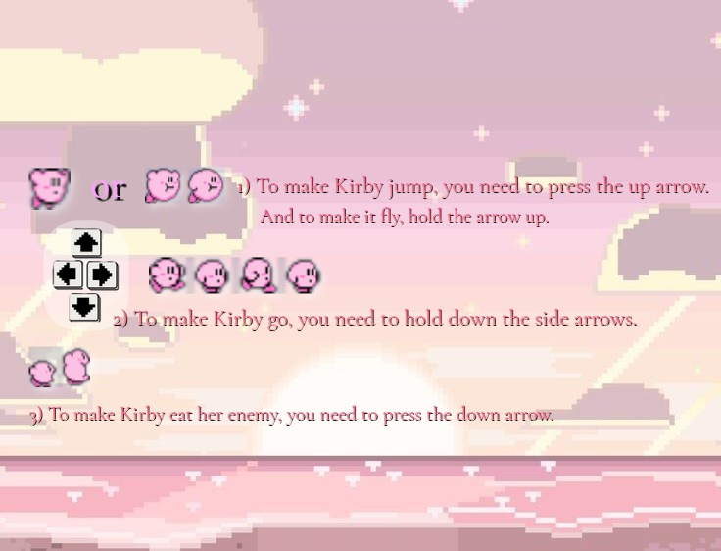

**Описание реализации:**

1. ***class Sprite - класс, отвечающий за отрисовку спрайтов на уровне для удобства разработчика***

***2) class Camera - класс, отвечающий за наблюдением за игроком.***

***3) class AnimatedSprite - класс, отвечающий за анимацию в игре***

***4) class Map - класс, отвечающий за создание игры***

***5) class Kirby - класс, отвечающий за создание главного героя игры***

***6) class FirstLevel - Класс, отвечающий за отрисовку и обновление уровня(-ей)***

***7) class WaddleDoo - класс, отвечающий за врагов***

***8) class Shot - класс, отвечающий за выстрелы врагов***

***9) class Button - класс, отвечающий за создание базовой кнопки***

***А) class PlayButton - класс, отвечающий за создание кнопки для начала игры***

***Б) class ExitButton - класс, отвечающий за создание кнопки для выхода из игры***

***В) class SettingsButton - класс, отвечающий за создание кнопки для настройки***

***Г) class Rules - класс, отвечающий за создание кнопки для правил***

***Д) сlass PauseButton - класс, отвечающий за создание кнопки дляv паузы***

***Е) Д) сlass PauseStopButton - класс, отвечающий за создание кнопки для cнятия паузы паузы***

***10) сlass Hearts - класс, отвечающий за жизни игрока***

***11) сlass Fly - класс, отвечающий за создание леьающего игрока***

***Технологии необходимые для запуска:***

1. ***Pygame***
2. ***Pytmx***
3. ***Numpy***